**Сценарий 2 этапа (очного) конкурса «Юный медиатор 2024».**

Добрый день дорогие друзья!

Зачем нам медиация?  
Зачем нам делать лучше мир?  
Не проще ли начать с себя самим  
Исправлять на каждом левом слове?  
А ведь можно научиться говорить "прости" -  
Не просто так, а от души!  
Давайте же решать конфликты сами,  
Не кулаками, а словами, Ведь для того дана нам речь  
Что бы каждого при стычке уберечь.

Мы рады приветствовать вас на 2 заключительном этапе конкурса «Юный медиатор 2024». Сегодня для вас не простой день, впереди ждут состязания, где вы сможете поделиться своим опытом.

Для начала нам нужно познакомиться.

1. Школьная служба медиации МОУ Лицей №1 "Пазл":

Шитикова Антонина, Берестовенко Ульяна, Генералов Никита – педагог-психолог Гаевская Галина Александровна.

2. Школьная служба медиации МБОУ «СШ №4 "Дружба": Мусатов Артем, Змеевский Артем, Владимирова Надежда – советник директора по воспитанию Верис Ксения Леонидовна.

1. Школьная служба медиации МБОУ «Школа №6»:

Даппалакян Милена, Новикова Яна, Орехов Даниил – педагог-психолог Сингалеева Анастасия Леонидовна.

1. Школьная служба медиации МБОУ «Школа №8» «Дружба»:

Баньковская Варвара, Костенко Ярослав, Рудица Александра – соц педагог Розова Лариса Владимировна, педагог-психолог Ареськина Надежда Александровна

1. Служба школьной медиации МБОУ «Школа «№12" "Согласие":

Денисова Екатерина, Михайлова Виктория, Поспелова Надежда – социальный педагог Рыжикова Екатерина Александровна.

В зале присутствуют члены жюри:

- Директор МБУ Центр «Спутник» **Елена Вячеславовна Стрельцова** ;

- Методист информационно-методического отдела управления образования г.Ачинска **Юлия Александровна Левшова**;

- Начальник отдела по обеспечению деятельности комиссии по делам несовершеннолетних **Полякова Наталья Валерьевна**;

- Ведущий специалист отдела по обеспечению деятельности комиссии по делам несовершеннолетних **Гуля Геннадьевна Михеева**;

- Заместитель начальника отдела опеки и попечительства администрации города Ачинска  **Галина Эдуардовна Аношкина.**

По результатам 1 (заочного) этапа команды школ имеют честь состязаться в финале.

Мы начинаем наш конкурс, он состоит из трех этапов: о подходе к процедуре медиации (презентация), Работа с ситуациями, Подведение итогов и награждение.

Притча об обидах.

### Притча об обидах

Однажды ученик сказал своему учителю:

— Ты всегда в хорошем настроении, ни на кого не сердишься, сам никогда не злишься. Научи меня, пожалуйста, я тоже хочу стать таким.

Учитель попросил своего ученика принести картошку и мешок.

— Вот смотри, когда ты рассердишься на кого-то и обидишься, тогда возьми одну картофелину и положи в мешок. Мешок все время носи с собой.

Удивился ученик и спросил недоумевая:

— И это всё?

В ответ учитель сказал:

— Нет, каждый раз когда ты на кого-то обидишься, добавляй в мешок картофель.

Согласился ученик и стал следовать рекомендации учителя. Время шло и мешок наполнялся картошкой. Мешок становился все тяжелее и тяжелее, а картофель который был в самом низу начал портиться и издавать резкий и неприятный запах.

Тогда пришел ученик к своему учителю и говорит:

— Я больше не могу это носить с собой. Мешок стал очень тяжелым и зловонным.

Ответил мудрый учитель

— Вот то же самое происходит в твоей душе, когда ты обижаешься и носишь долго эту обиду. На душе появляется тяжесть и гниль.

Помни об этом всегда, а когда обижаешься подумай - нужен ли тебе этот тяжёлый и зловонный груз.

Что понял юноша? (Юноша понял, что легче контролировать свой гнев и обиду, чем носить за собой мешок ).

Да, действительно. Злое или обидное слово может повлиять на взаимоотношения.

Но и наоборот – доброе слово и действие может зарядить силой, уверенностью, воодушевить и вселить надежду.

Припомните подобные случаи из вашей жизни – у вас наверняка найдётся не одно такое воспоминание, и среди них будут как негативные, так и позитивные.

Если вы научитесь оставлять доброту в душах людей, вы достигнете мудрости. А пока старайтесь не умножать вокруг себя число обиженных и задетых вашими словами людей. Ведь боль, причинённая кому-то вольно или невольно, может рикошетом вернуться к вам тогда, когда вы этого не ждёте.

Будьте же осторожны и мудры!

Итак, **медиация** – это процесс, в котором медиатор (нейтральная сторона) является организатором переговоров и управляет ими таким образом, чтобы конфликтующие стороны смогли высказать свои мнения и чувства о случившемся в доверительной форме, договориться о путях выхода из конфликта и подписать соглашение о примирении.

Медиаторы должны строго придерживаться процедурных норм и требований программы медиации.

Медиация строится на принципах:

Добровольность  
Нейтральность  
Конфликт интересов  
Компетентность  
Конфедициальность

Этапы процедуры медиации:

* Установление контакта с участниками конфликта, расположение к себе.
* Слушание видения ситуации каждой из сторон.
* Отработка чувств.
* Выход на потребности.
* Переговоры. Принятие решения.

**Медиатор-ровесник** – это ученик-ровесник, который может принять участие в процессе медиации и, при необходимости, включиться в процесс задавания вопросов. М-Р умеет выйти из конфликта путем выхода на компромисс (совместное решение, удовлетворяющие обе стороны), сотрудничество (попытка прихода к совместному решению), договоренности, а также приспособления (одна сторона во всём соглашается с другой, но имеет своё мнение, которое боится высказывать), Избегание (уход от конфликтной ситуации),

Некоторые специфичные причины и основания для медиации ровесников

* Ровесники склонны друг другу доверять;
* Коммуникации между ними оказываются более эффективными;
* Общие представления ровесников о предметах и проблемах их окружения;
* Ровесники понимают жизненные позиции, принципиальные установки, нормы и ценности друг друга;
* Ровесники понимают границы, за которые не следует выходить в процессе взаимодействия;
* Чаще школьники гораздо более откровенны с ровесниками, чем с профессиональными психологами старшего возраста;
* Медиаторы не воспринимаются как непререкаемый авторитет;  
  Неожиданные (непрогнозируемые) повороты беседы могут одинаково воодушевить и медиаторов, и участников конфликта;
* Доступно: позитивное ролевое моделирование;
* Полезно: стороны конфликта с большей вероятностью прислушаются к ровесникам.

Ребята, что такое конфликт? (ответы детей)

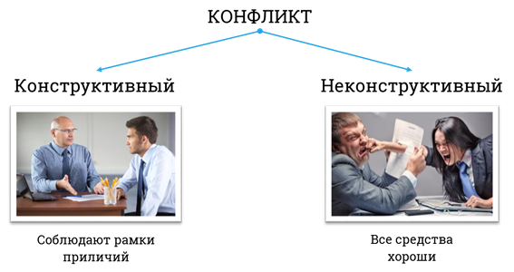

Для конструктивного разрешения конфликта нужна третья сторона, необходимо, чтобы улеглись эмоции (стороны успокоились) и выйти на доверительный разговор с помощью третьей стороны.

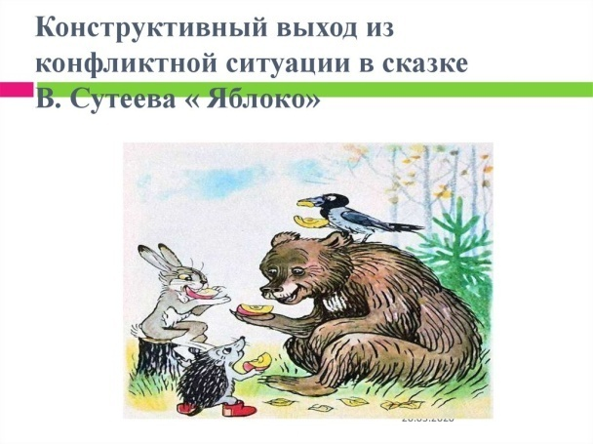 

Таким образом, метод медиации представляет собой ненасильственный метод решения спорных и конфликтных ситуаций между детьми и подростками, несовершеннолетними и учителями, родителями и детьми.

А сейчас к нашим заданиям (за каждый правильный ответ 1 балл):

1. Анализ конфликтных ситуаций на примере мультфильма:

|  |  |  |  |
| --- | --- | --- | --- |
| **№/п** | **Вопрос** | **Ответ** | **Баллов** |
|  | Какова причина конфликта? | Не соблюдение правил проживания |  |
|  | Каким было поведение участников? | Принципиальным |  |
|  | Этот конфликт конструктивный или неконструктивный? | конструктивный |  |
|  | Каков исход конфликта? | Смогли договориться |  |
|  | **Итого** |  |  |

1. Какие качества личности помогают бесконфликтному общению и конструктивному разрешению конфликтов?

|  |  |  |
| --- | --- | --- |
| **№/п** | **Наименование качеств личности** | **+ -** |
|  | Бескорыстие | + |
|  | Подлость | - |
|  | Терпение | + |
|  | невоспитанность | - |
|  | Чувство юмора | + |
|  | Жестокость | - |
|  | Чуткость | + |
|  | Доверие | + |
|  | Жадность | - |
|  | Способность к сопереживанию | + |
|  | Наглость | - |
|  | Умение слушать | + |
|  | Доброжелательность | + |
|  | Умение не осуждать других | - |
|  | Лень | - |
|  | Снисходительность | + |
|  | **Итого** |  |

1. Правила бесконфликтного общения:

|  |  |  |
| --- | --- | --- |
| **№/п** | **Правило** | **+ -** |
|  | Выбирай слова и интонацию | + |
|  | В речи использовать обвинение | - |
|  | Контролируй свои жесты и позу при разговоре | + |
|  | Уважай чужое мнение | + |
|  | Устойчивое навязывание своего мнения | - |
|  | Умей признать ошибки и пойти на компромисс | + |
|  | **Итого** |  |

1. Составить 2 открытых вопроса по тексту;

**Осеева синие листья**

У Кати было два зелёных карандаша. У Лены ни одного.

Вот и просит Лена Катю:

– Дай мне зелёный карандаш!

А Катя говорит:

– Спрошу у мамы.

Приходят на другой день обе девочки в школу.

Спрашивает Лена:

– Позволила мама?

А Катя вздохнула и говорит:

– Мама-то позволила, а брата я не спросила.

– Ну что ж, спроси ещё брата, – говорит Лена.

Приходит Катя на другой день.

– Ну что, позволил брат? – спрашивает Лена.

– Брат-то позволил, да я боюсь, сломаешь ты карандаш.

– Я осторожненько, – говорит Лена.

– Смотри, – говорит Катя, – не чини, не нажимай крепко и в рот не бери. Да не рисуй много.

– Мне, – говорит Лена, – только листочки на деревьях нарисовать надо да травку зелёную.

– Это много, – говорит Катя, а сама брови хмурит. И лицо недовольное сделала.

[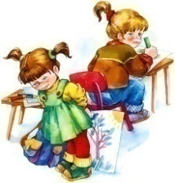](https://r-rech.ru/)

Посмотрела на неё Лена и отошла. Не взяла карандаш. Удивилась Катя, побежала за ней.

– Ну что ж ты? Бери!

– Не надо, – отвечает Лена.

На уроке учитель спрашивает:

– Отчего у тебя, Леночка, листья на деревьях синие?

– Карандаша зелёного нет.

– А почему же ты у своей подружки не взяла?

Молчит Лена. А Катя покраснела и говорит:

– Я ей давала, а она не берёт.

Посмотрел учитель на обеих:

– Надо так давать, чтобы можно было взять.

**ОТВЕТ: (н-р)**

**1** Катя, выскажи свое мнение, почему Лена не

взяла карандаш?

**2** Катя, меня интересует, почему ты сразу не спросила разрешения у мамы и брата в один раз?

1. Упражнение «Лиса и журавль» (10 мин.)

Для работы используется басня И.Крылова «Лиса и журавль».

Как известно, Лиса и Журавль приглашали друг друга в гости, чтобы наладить отношения, но каждый другого подчевал таким угощением, который тот не мог съесть: подала Журавлю размазанную по тарелке кашу, и он не смог ее склевать, а Журавль предложил Лисе откушать из кувшины с узким горлышком, в который она не смогла просунуть свой нос.

Группы отвечают на вопрос: что необходимо для конструктивного разрешения конфликта.

*Важно подвести к осознанию основных принципов восстановительного подхода, включению в процесс разрешения конфликтов третей стороны.*

**ОТВЕТ:**

Для конструктивного разрешения конфликта необходимо включение третьей стороны. необходимо, чтобы улеглись эмоции (стороны успокоились) и выйти на доверительный разговор с помощью третьей стороны.

1. Ответь на вопросы:
2. Медиатор не дает советов участникам конфликта.
3. Медиатор не имеет право рассказывать другим людям о том, чем с ним поделились участники конфликта.
4. Медиация может проводиться без предварительного согласия участников конфликта.
5. Рассказывать участникам конфликта правила поведения в процессе медиации не обязательно.
6. Для эффективной медиации больше подходят закрытые вопросы, чем открытые.
7. В процессе участники конфликта планируют пути выхода из сложившейся ситуации какие-то шаги «здесь и сейчас».
8. Для проверки эффективности медиации медиаторы должны какое-то время наблюдать за участниками конфликта в обычной жизни.
9. Медиация завершается письменным скреплением соглашения.
10. Если медиация не привела к урегулированию конфликта, с разрешения сторон процедура может повториться еще раз.

**Подведение итогов. При работе жюри, участники смотрят видео притчи.**

**Награждение команд.**

**1 место – линеры**

**2 место - набор капиллярных ручек**

**3 место - одна ручка**

**Поощрение - блокнот**